Šolski časnik OŠLAG, 23. april 2020

V Berlinu izdelali vozilo, ki pelje brez voznika
To, da imate v hiši domofon, kamere, alarm in robotski sesalec, si zagotovo predstavljate vsi. Ampak si predstavljate samovozeč električni avtomobil? Na sliki je električni samovozeči minibus, ki so ga testirali v Berlinu. Avtobus sam zazna semaforje, omejitve hitrosti, pešce, sam tudi avtomatsko zavija, zavira in pospešuje.

.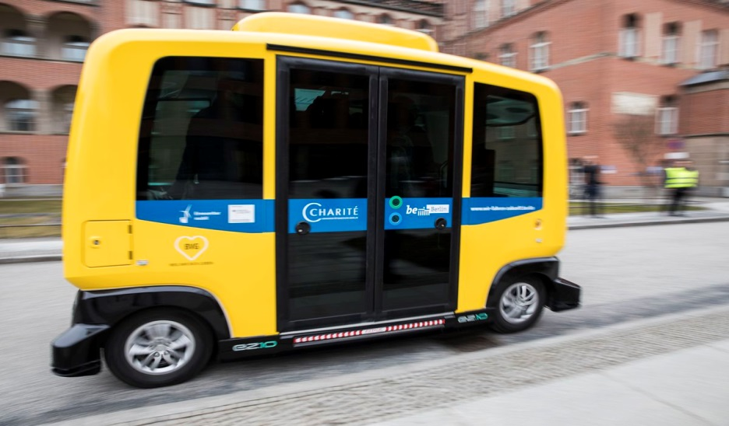

Njegova prednost je tudi, da ne onesnažuje okolja.
Bi se peljali z njim? V Sloveniji in tudi drugod trenutno to še ni mogoče, ker s testiranji vozila še niso končali. Na cestah ga bomo lahko zagledali, ko se bodo avtomehaniki odločili, da je ta avtobus zares varen. A.K.

